テーマ | Accessのデータをブラウザから操作しよう
概要 | ODBCを利用したASPによるデータ操作
ねらい | ネットワークにおけるデータベース活用を理解させる。
関連する主な  科目・項目 | 情報Ｂ  情報の蓄積・管理とデータベースの活用 | 難易度 | 易 | 想定  時間数 | 約１時間
準備するもの |  | 作成者 | 矢野 裕一郎

１ 学習の展開

１．Accessで作成したアドレス帳のテーブルを見せ，フィールドについて説明します。また，データが空であることを示します。
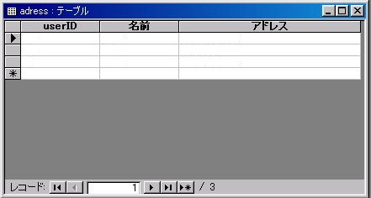
２．各自ブラウザを起動します。ログオン画面にアクセスし，ユーザーＩＤとパスワードを入力しログオンします。
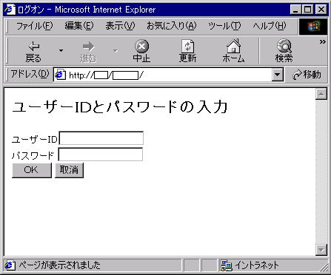

３．アドレスの追加をさせます。
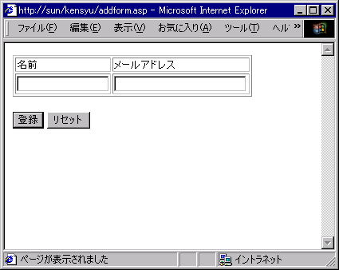
４．アドレスの一覧を表示させ，入力したアドレスが表示されているか確認させます。
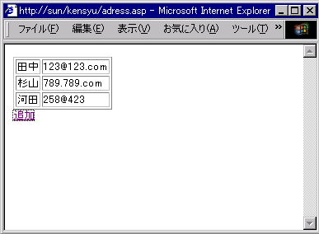
５．もう一度テーブルを見せ，各自が追加したアドレスが保存されていることを確認します。
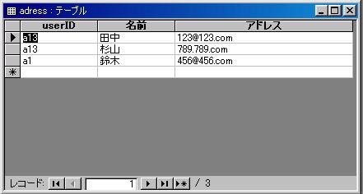
６．Accessで作成したテーブルのデータがブラウザ上で操作できることを確認します。
７．ＡＳＰゃＳＱＬについて簡単に触れ，今回の実習の原理を説明します。

２ 準備

ASPを利用するにはWebサーバにIIS(Internet Information server )を使用するか，それ以外のWebサーバにFrontPage Extensionをインストール必要がある。
ODBCの設定も必要である。

